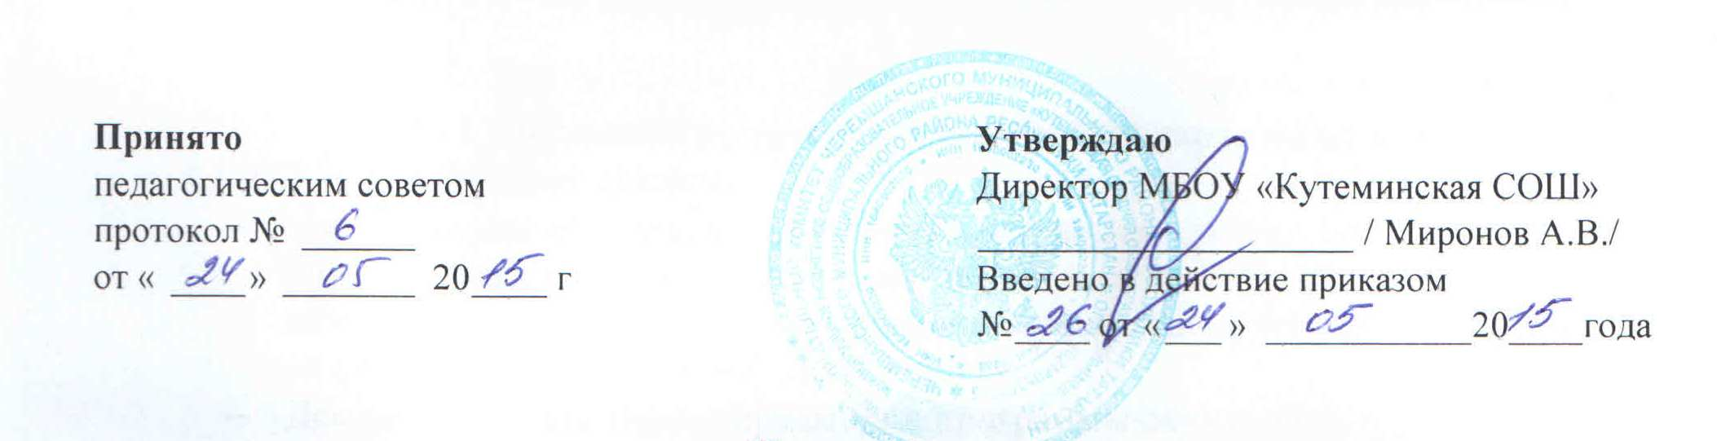

Положение

о профессиональном стандарте педагога

1.Общие положения
- Приказом Минтруда России от 18.10.2013 N 544и «Об утверждении профессионального стандарта «Педагог (педагогическая деятельность в сфере дошкольного, начального общего, основного общего, среднего общего образования) (воспитатель, учитель)» (зарегистрировано в Минюсте России 06.12.2013, регистрационный № 30550) установлено, что профессиональный стандарт педагога (далее — профстандарт) применяется работодателями при формировании кадровой политики и в управлении персоналом, при организации обучения и аттестации работников, заключении трудовых договоров, разработке должностных инструкций и при установлении систем оплаты труда.
- Профессиональный стандарт педагога отражает структуру его профессиональной деятельности: обучение, воспитание и развитие ребенка. В соответствии со стратегией современного образования в меняющемся мире, он существенно наполняется психолого- педагогическими компетенциями, призванными помочь учителю в решении новых стоящих перед ним проблем.
- Стандарт выдвигает требования к личностным качествам учителя, неотделимым от его профессиональных компетенций, таких как: готовность учить всех без исключения детей, вне зависимости от их склонностей, способностей, особенностей развития, ограниченных возможностей.

2. Область применения.
2.1. Профессиональный стандарт педагога может применяться:
- При приеме на работу в общеобразовательное учреждение на должность «педагог».
- При проведении аттестации педагогов образовательных учреждений региональными органами исполнительной власти, осуществляющими управление в сфере образования.
- При проведении аттестации педагогов самими образовательными организациями, в случае предоставления им соответствующих полномочий.

  - Цель применения
    - Определять необходимую квалификацию педагога, которая влияет на результаты обучения, воспитания и развития ребенка.
    - Обеспечить необходимую подготовку педагога для получения высоких результатов его труда.
    - Обеспечить необходимую осведомленность педагога о предъявляемых к нему требованиях.
    - Содействовать вовлечению педагогов в решение задачи повышения качества
образования.
  - Содержание профессионального стандарта педагога.

4.1. Обучение. Педагог должен:
- Иметь высшее образование. Педагогам, имеющим среднее специальное образование и работающим в настоящее время в дошкольных организациях и начальной школе, должны быть созданы условия для его получения без отрыва от своей профессиональной деятельности.
- Демонстрировать знание предмета и программы обучения.
- Уметь планировать, проводить уроки, анализировать их эффективность (самоанализ урока).
- Владеть формами и методами обучения, выходящими за рамки уроков: лабораторные эксперименты, полевая практика и т.п.
- Использовать специальные подходы к обучению, для того чтобы включить в образовательный процесс всех учеников: со специальными потребностями в образовании; одаренных учеников; учеников, для которых русский язык не является родным; учеников с ограниченными возможностями и т.д.
- Уметь объективно оценивать знания учеников, используя разные формы и методы контроля.
- Владеть ИКТ-компетенциями.
4.2. Воспитательная работа. Педагог должен:
- Владеть формами и методами воспитательной работы, используя их как на уроке, так и во внеклассной деятельности.
- Владеть методами организации экскурсий, походов и экспедиций.
- Владеть методами музейной педагогики, используя их для расширения кругозора учащихся.
- Эффективно регулировать поведение учащихся для обеспечения безопасной образовательной среды.
- Эффективно управлять классами, с целью вовлечения учеников в процесс обучения и воспитания, мотивируя их учебно-познавательную деятельность. Ставить воспитательные цели, способствующие развитию учеников, независимо от их происхождения, способностей и характера, постоянно искать педагогические пути их достижения.
- Устанавливать четкие правила поведения в классе в соответствии со школьным уставом и правилами поведения в лицее.
- Оказывать всестороннюю помощь и поддержку в организации ученических органов самоуправления.
- Уметь общаться с детьми, признавая их достоинство, понимая и принимая их.
- Уметь находить ценностный аспект учебного знания и информации и обеспечивать его понимание и переживание учащимися.
- Уметь проектировать и создавать ситуации и события, развивающие эмоционально-ценностную сферу ребенка.
- Уметь обнаруживать и реализовывать воспитательные возможности различных видов деятельности ребенка (учебной, игровой, трудовой, спортивной, художественной и т.д.).
- Уметь строить воспитательную деятельность с учетом культурных различий детей, половозрастных и индивидуальных особенностей.
- Уметь создавать в учебных группах (классе, кружке, секции и т.п.) детско-взрослые общности учащихся, их родителей и педагогов.
- Уметь поддерживать конструктивные воспитательные усилия родителей (лиц, их заменяющих) учащихся, привлекать семью к решению вопросов воспитания ребенка.
- Уметь сотрудничать с другими педагогами и специалистами в решении воспитательных задач (задач духовно-нравственного развития ребенка).
- Уметь анализировать реальное состояние дел в классе, поддерживать в детском коллективе деловую дружелюбную атмосферу.
- Уметь защищать достоинство и интересы учащихся, помогать детям, оказавшимся в конфликтной ситуации и/или неблагоприятных условиях.
- Поддерживать уклад, атмосферу и традиции жизни школы, внося в них свой положительный вклад.
4.3. Развитие (Личностные качества и профессиональные компетенции, необходимые педагогу для осуществления развивающей деятельности):
- Готовность принять разных детей, вне зависимости от их реальных учебных возможностей, особенностей в поведении, состояния психического и физического здоровья. Профессиональная установка на оказание помощи любому ребенку.
- Способность в ходе наблюдения выявлять разнообразные проблемы детей, связанные с особенностями их развития.
- Способность оказать адресную помощь ребенку своими педагогическими приемами.
- Готовность к взаимодействию с другими специалистами в рамках психолого-медико-педагогического консилиума.
- Умение читать документацию специалистов (психологов, дефектологов, логопедов и т.д.).
- Умение составлять совместно с другими специалистами программу индивидуального развития ребенка.
- Владение специальными методиками, позволяющими проводить коррекционно-развивающую работу.
- Умение отслеживать динамику развития ребенка.
- Умение защитить тех, кого в детском коллективе не принимают.
- Знание общих закономерностей развития личности и проявления личностных свойств, психологических законов периодизации и кризисов развития, возрастных особенностей учащихся.
- Умение использовать в практике своей работы психологические подходы: культурно-исторический, деятельностный и развивающий.
- Умение проектировать психологически безопасную и комфортную образовательную среду, знать и уметь проводить профилактику различных форм насилия в школе.
- Умение (совместно с психологом и другими специалистами) осуществлять психолого-педагогическое сопровождение образовательных программ начального и среднего общего образования, в том числе программ дополнительного образования.
- Владение элементарными приемами психодиагностики личностных характеристик и возрастных особенностей учащихся, осуществление совместно с психологом мониторинга личностных характеристик ребенка.
- Умение (совместно с психологом и другими специалистами) составить психолого-педагогическую характеристику (портрет) личности учащегося.
- Умение разрабатывать и реализовывать индивидуальные программы развития с учетом личностных и возрастных особенностей учащихся.
- Умение формировать и развивать универсальные учебные действия, образцы и ценности социального поведения, навыки поведения в мире виртуальной реальности и социальных сетях, навыки поликультурного общения и толерантность, ключевые компетенции (по международным нормам) и т.д.
- Владение психолого-педагогическими технологиями (в том числе инклюзивными), необходимыми для работы с различными учащимися: одаренные дети, социально уязвимые дети, попавшие в трудные жизненные ситуации, дети-мигранты, дети-сироты, дети с особыми образовательными потребностями (аутисты, СДВГ и др.), дети с ОВЗ, дети с девиациями поведения, дети с зависимостью.
- Умение формировать детско-взрослые сообщества, знание их социально-психологических особенностей и закономерностей развития.
- Знание основных закономерностей семейных отношений, позволяющих эффективно работать с родительской общественностью.

